REQUERIMENTO Nº / 2022

Sr. Presidente,
Srs. Vereadores:

O Vereador que a este subscreve requer, ouvida a Casa, e após os trâmites regimentais, que seja enviada correspondência ao Exmo. Sr. Prefeito Municipal, solicitando-lhe providências cabíveis junto à Secretaria Competente, visando a instalação de Bicicletários em vários pontos estratégicos na Praça Clarindo Cassimiro, BAIRRO DO CARMO - nesta cidade.

JUSTIFICATIVA: Trata-se de uma reivindicação realmente necessária, uma vez que devido ao intenso movimento de ciclistas que ali frequentam, se encontram ali até mesmo para descanso, conversar e visitar o local supracitado, sendo assim se torna necessário um local apropriado para que os mesmos possam colocar suas bicicletas até realizar tal atividade.

Sete Lagoas, 05 de janeiro de 2022.

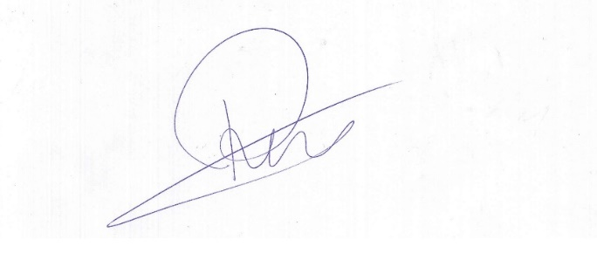

Roney do Aproximar
Vereador

